Universidad de La Sabana
Maestria en Arquitectura de Software
Diseno y Optimizacion de Bases de Datos

Documento Tecnico de Diseno
Ecommify: Modulo Transaccional PostgreSQL y Modulo NoSQL MongoDB
Fecha: 2026-05-24
Equipo
- Andres Fernando Diaz Moreno
- Carlos Alberto Arevalo Martinez
- Luis Alfredo Gonzalez Mercado
- Andres Camilo Lopez Castro
Resumen Ejecutivo
Este documento presenta el diseño conceptual y lógico de la base de datos de Ecommify, un marketplace multivendedor basado en el dataset Brazilian E-Commerce by Olist. La solución adopta una arquitectura políglota híbrida: PostgreSQL opera como núcleo transaccional y fuente de verdad para clientes, órdenes, pagos, productos, vendedores, categorías, promociones, geolocalización e historial de estados; MongoDB complementa el sistema con una proyección de lectura del catálogo, reseñas, eventos analíticos y sesiones efímeras. El modelo conceptual identifica las entidades del dominio y sus cardinalidades, corrigiendo decisiones del modelo inicial como separar Category y usar customer_unique_id como identificador real del cliente. El modelo lógico de PostgreSQL se normaliza hasta 3FN y aprovecha tipos avanzados: JSONB para especificaciones variables, arrays para imágenes y etiquetas, HSTORE para metadatos ligeros, composite types para dimensiones, TSTZRANGE para promociones y GEOGRAPHY para cálculos espaciales. Se incorporan extensiones PostGIS, pg_trgm, pgcrypto, hstore y btree_gin, además de particionamiento temporal de órdenes, índices especializados, triggers y vistas materializadas. MongoDB se modela mediante patrones Extended Reference, Computed, Bucket, Polymorphic y TTL. Las decisiones se justifican con una matriz por entidad, análisis CAP por módulo y flujos de sincronización CDC/ETL. Incluye anexos con diccionario, scripts, ejemplos, referencias y plan final.
1. Analisis de Requisitos
Ecommify es una plataforma de comercio electronico multivendedor inspirada en Olist. Debe soportar cargas OLTP para ordenes, pagos, inventario y reviews, ademas de cargas OLAP para ventas por categoria, segmentacion de clientes y desempeno de sellers.
1.1 Requisitos Funcionales
- Catalogo con productos, imagenes, atributos variables, busqueda tolerante a errores y filtros.
- Ordenes con uno o mas items, ciclo de vida, trazabilidad temporal y fecha estimada de entrega.
- Pagos con multiples metodos, cuotas y pagos divididos.
- Envios con costo basado en distancia, limite de despacho y auditoria de entrega.
- Reviews con score 1 a 5, contenido opcional y respuesta del seller.
- Reporteria de ventas, segmentacion de clientes y rendimiento de sellers.
1.2 Requisitos No Funcionales
Entidad | Volumen Olist (línea base) | Proyección año 1 Ecommify | Crecimiento año 2 | Patrón de acceso dominante
Customer | 96k unique_ids | 130k | +30% | Lectura por orden, escritura moderada
Order | 100k | 150k | +50% | Escritura intensa, lectura por rango temporal
OrderItem | 113k | 170k | +50% | Escritura conjunta con Order
Product | 33k | 40k | +20% | Lectura intensa (catálogo), escritura baja
Seller | 3k | 3.5k | +10% | Lectura intensa, escritura baja
Payment | 104k | 156k | +50% | Escritura conjunta con Order, lectura por auditoría
Review | 100k | 150k | +50% | Escritura intensa, lectura por producto
Category | 71 | 80 | bajo | Lectura intensa, escritura mínima
Promotion | (nueva) | 200 | bajo | Lectura por validación, escritura mínima
Geolocation | 1M | 1M | bajo | Lectura como referencia, sin escritura

1.3 Volumenes Esperados
Entidad | Volumen Olist (línea base) | Proyección año 1 Ecommify | Crecimiento año 2 | Patrón de acceso dominante
Customer | 96k unique_ids | 130k | +30% | Lectura por orden, escritura moderada
Order | 100k | 150k | +50% | Escritura intensa, lectura por rango temporal
OrderItem | 113k | 170k | +50% | Escritura conjunta con Order
Product | 33k | 40k | +20% | Lectura intensa (catálogo), escritura baja
Seller | 3k | 3.5k | +10% | Lectura intensa, escritura baja
Payment | 104k | 156k | +50% | Escritura conjunta con Order, lectura por auditoría
Review | 100k | 150k | +50% | Escritura intensa, lectura por producto
Category | 71 | 80 | bajo | Lectura intensa, escritura mínima
Promotion | (nueva) | 200 | bajo | Lectura por validación, escritura mínima
Geolocation | 1M | 1M | bajo | Lectura como referencia, sin escritura

1.4 Entidades del Dominio
- Customer
- Order
- OrderItem
- Product
- Seller
- Payment
- Review
- Category
- Promotion
- OrderStatusHistory
- Geolocation

2. Diseno Conceptual
El modelo conceptual conserva el dominio de Unidad 1, pero replantea su representacion para incorporar tipos avanzados nativos de PostgreSQL sin romper la consistencia del ER.
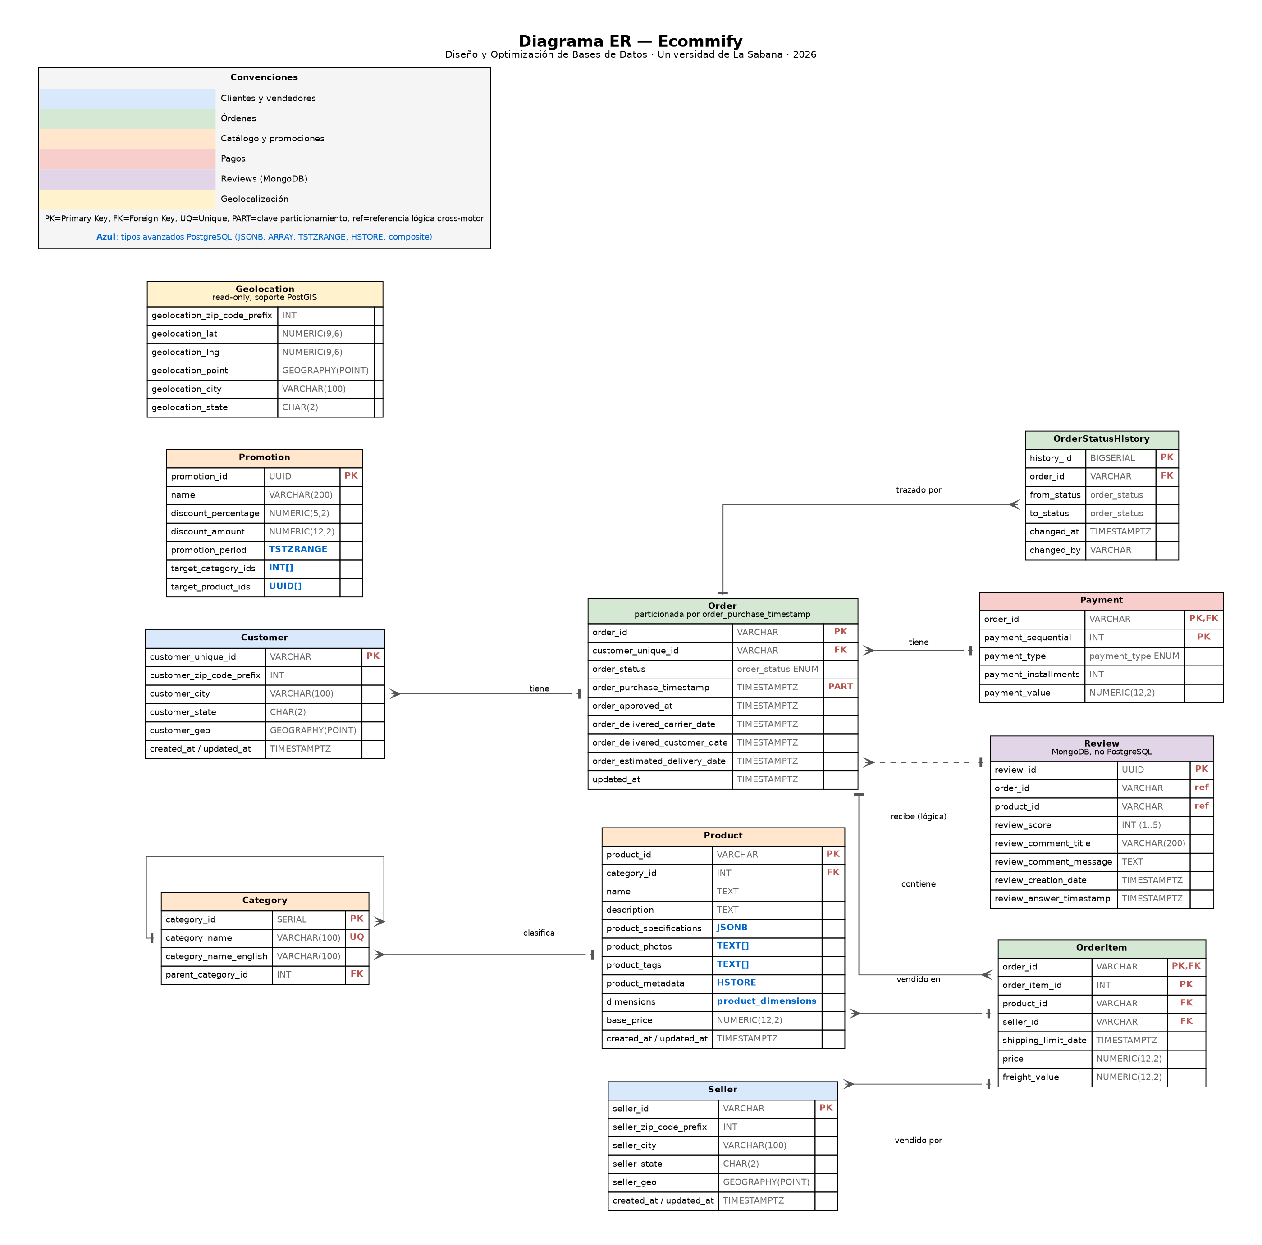
2.1 Descripcion de Entidades y Relaciones
Entidad U2 | Tabla(s) Olist origen | Transformación respecto a U1
Customer | olist_customers_dataset | PK cambia de customer_id a customer_unique_id. customer_id se descarta.
Order | olist_orders_dataset | Se agrega particionamiento por order_purchase_timestamp. ENUM para order_status.
OrderItem | olist_order_items_dataset | Sin cambios estructurales.
Payment | olist_order_payments_dataset | payment_type se convierte en ENUM.
Review | olist_order_reviews_dataset | (entidad lógica; storage físico en MongoDB, no en PostgreSQL).
Product | olist_products_dataset | Se reemplazan product_name_lenght, product_description_lenght, product_photos_qty por estructuras nativas: name TEXT, description TEXT, product_photos TEXT[]. Se agregan product_specifications JSONB, product_tags TEXT[], product_metadata HSTORE. Las cuatro dimensiones físicas se agrupan en composite type product_dimensions.
Category | derivada de atributo product_category_name en olist_products_dataset + product_category_name_translation | Se extrae como tabla independiente con PK propia, corrigiendo violación 3FN de U1.
Seller | olist_sellers_dataset | Sin cambios estructurales.
Geolocation | olist_geolocation_dataset | Se incorpora soporte PostGIS (GEOGRAPHY(POINT)).
Promotion | (nueva, no existe en Olist) | Nueva entidad de la Formativa, con promotion_period TSTZRANGE.
OrderStatusHistory | (derivada, no existe en Olist) | Nueva entidad débil de Order para trazabilidad del ciclo de vida.

2.2 Cardinalidades
Relación | Cardinalidad
Customer — Order | 1:N
Order — OrderItem | 1:N
Order — Payment | 1:N
Order — Review | 1:N
Order — OrderStatusHistory | 1:N
Category — Product | 1:N
Category — Category (jerarquía) | 1:N opcional
Product — OrderItem | 1:N
Seller — OrderItem | 1:N
Promotion — Category | N:M (vía array)
Promotion — Product | N:M (vía array)

2.3 Restricciones de Negocio
- FK con ON DELETE RESTRICT en relaciones criticas hacia Product, Seller y Customer.
- FK con ON DELETE CASCADE en composiciones Order -> OrderItem, Payment y OrderStatusHistory.
- CHECK para precios y fletes no negativos, scores 1-5, cuotas >=1, estados validos y rangos de zip.
- UNIQUE en nombres de categoria e indices unicos donde se requiere REFRESH CONCURRENTLY.
- Checkout valida precio y promociones contra PostgreSQL, aunque el frontend lea product_catalog en MongoDB.
2.4 Verificacion de 3FN
Las entidades relacionales cumplen 1FN, 2FN y 3FN. Category se extrae como tabla independiente para eliminar dependencias transitivas. Los tipos JSONB, arrays, HSTORE, TSTZRANGE y composite se justifican como uso nativo controlado, no como sustituto arbitrario de normalizacion.

3. Diseno Logico - PostgreSQL
Tabla | Proposito
category | -----------------------------------------------------------------------------
customer | -----------------------------------------------------------------------------
seller | -----------------------------------------------------------------------------
product | -----------------------------------------------------------------------------
promotion | -----------------------------------------------------------------------------
order | -----------------------------------------------------------------------------
order_item | -----------------------------------------------------------------------------
payment | -----------------------------------------------------------------------------
order_status_history | -----------------------------------------------------------------------------
geolocation | -----------------------------------------------------------------------------

category
Columna | Tipo | Restricciones
category_id | SERIAL | PRIMARY KEY
category_name | VARCHAR(100) | NOT NULL UNIQUE
category_name_english | VARCHAR(100)
parent_category_id | INT | REFERENCES category(category_id)
ON | DELETE | SET NULL

customer
Columna | Tipo | Restricciones
customer_unique_id | VARCHAR(64) | PRIMARY KEY
customer_zip_code_prefix | INT | NOT NULL
customer_city | VARCHAR(100) | NOT NULL
customer_state | CHAR(2) | NOT NULL
customer_geo | GEOGRAPHY(POINT, | 4326)
created_at | TIMESTAMPTZ | NOT NULL DEFAULT NOW()
updated_at | TIMESTAMPTZ | NOT NULL DEFAULT NOW()

seller
Columna | Tipo | Restricciones
seller_id | VARCHAR(64) | PRIMARY KEY
seller_zip_code_prefix | INT | NOT NULL
seller_city | VARCHAR(100) | NOT NULL
seller_state | CHAR(2) | NOT NULL
seller_geo | GEOGRAPHY(POINT, | 4326)
created_at | TIMESTAMPTZ | NOT NULL DEFAULT NOW()
updated_at | TIMESTAMPTZ | NOT NULL DEFAULT NOW()

product
Columna | Tipo | Restricciones
product_id | VARCHAR(64) | PRIMARY KEY
category_id | INT | NOT NULL REFERENCES category(category_id)
ON | DELETE | RESTRICT
name | TEXT | NOT NULL
description | TEXT
product_specifications | JSONB
product_photos | TEXT[]
product_tags | TEXT[]
product_metadata | HSTORE
dimensions | product_dimensions
base_price | NUMERIC(12,2) | NOT NULL CHECK (base_price >= 0)
created_at | TIMESTAMPTZ | NOT NULL DEFAULT NOW()
updated_at | TIMESTAMPTZ | NOT NULL DEFAULT NOW()

promotion
Columna | Tipo | Restricciones
promotion_id | UUID | PRIMARY KEY DEFAULT gen_random_uuid()
name | VARCHAR(200) | NOT NULL
discount_percentage | NUMERIC(5,2) | CHECK (discount_percentage BETWEEN 0 AND 100)
discount_amount | NUMERIC(12,2) | CHECK (discount_amount >= 0)
promotion_period | TSTZRANGE | NOT NULL
target_category_ids | INT[]
target_product_ids | UUID[]
(discount_percentage | IS | NOT NULL AND discount_amount IS NULL) OR
(discount_percentage | IS | NULL AND discount_amount IS NOT NULL)

order
Columna | Tipo | Restricciones
order_id | VARCHAR(64) | NOT NULL
customer_unique_id | VARCHAR(64) | NOT NULL
order_status | order_status | NOT NULL DEFAULT 'created'
order_purchase_timestamp | TIMESTAMPTZ | NOT NULL
order_approved_at | TIMESTAMPTZ
order_delivered_carrier_date | TIMESTAMPTZ
order_delivered_customer_date | TIMESTAMPTZ
order_estimated_delivery_date | TIMESTAMPTZ | NOT NULL
updated_at | TIMESTAMPTZ | NOT NULL DEFAULT NOW()
ON | DELETE | RESTRICT

order_item
Columna | Tipo | Restricciones
order_id | VARCHAR(64) | NOT NULL
order_item_id | INT | NOT NULL
order_purchase_timestamp | TIMESTAMPTZ | NOT NULL, -- denormalizado para FK compuesta
product_id | VARCHAR(64) | NOT NULL REFERENCES product(product_id)
ON | DELETE | RESTRICT
seller_id | VARCHAR(64) | NOT NULL REFERENCES seller(seller_id)
ON | DELETE | RESTRICT
shipping_limit_date | TIMESTAMPTZ | NOT NULL
price | NUMERIC(12,2) | NOT NULL CHECK (price >= 0)
freight_value | NUMERIC(12,2) | NOT NULL CHECK (freight_value >= 0)
REFERENCES | "order"(order_id, | order_purchase_timestamp)
ON | DELETE | CASCADE

payment
Columna | Tipo | Restricciones
order_id | VARCHAR(64) | NOT NULL
payment_sequential | INT | NOT NULL
order_purchase_timestamp | TIMESTAMPTZ | NOT NULL, -- denormalizado para FK compuesta
payment_type | payment_type | NOT NULL
payment_installments | INT | NOT NULL CHECK (payment_installments >= 1)
payment_value | NUMERIC(12,2) | NOT NULL CHECK (payment_value > 0)
REFERENCES | "order"(order_id, | order_purchase_timestamp)
ON | DELETE | CASCADE

order_status_history
Columna | Tipo | Restricciones
history_id | BIGSERIAL | PRIMARY KEY
order_id | VARCHAR(64) | NOT NULL
order_purchase_timestamp | TIMESTAMPTZ | NOT NULL, -- denormalizado para FK compuesta
from_status | order_status
to_status | order_status | NOT NULL
changed_at | TIMESTAMPTZ | NOT NULL DEFAULT NOW()
changed_by | VARCHAR(100)
REFERENCES | "order"(order_id, | order_purchase_timestamp)
ON | DELETE | CASCADE

geolocation
Columna | Tipo | Restricciones
geolocation_id | BIGSERIAL | PRIMARY KEY
geolocation_zip_code_prefix | INT | NOT NULL
geolocation_lat | NUMERIC(9,6) | NOT NULL
geolocation_lng | NUMERIC(9,6) | NOT NULL
geolocation_point | GEOGRAPHY(POINT, | 4326) NOT NULL
geolocation_city | VARCHAR(100) | NOT NULL
geolocation_state | CHAR(2) | NOT NULL

3.1 Tipos Avanzados
Tipo | Entidad | Uso
JSONB | product.product_specifications | Atributos variables por categoria
TEXT[] | product.product_photos, product.product_tags | Imagenes y etiquetas multiples
HSTORE | product.product_metadata | Metadatos clave-valor ligeros
Composite | product.dimensions | Agrupa dimensiones fisicas
TSTZRANGE | promotion.promotion_period | Vigencia temporal indexable
ENUM | order_status, payment_type | Dominios cerrados
GEOGRAPHY(POINT) | customer, seller, geolocation | Calculo espacial con PostGIS

3.2 Extensiones
Extension | Justificacion
postgis | Calculo de distancias y puntos geograficos
pg_trgm | Busqueda tolerante a errores por trigramas
pgcrypto | UUID y cifrado de datos sensibles
hstore | Metadatos clave-valor
btree_gin | Indices compuestos y soporte para GIN

3.3 Particionamiento, Indices y Mantenimiento
- Tabla order particionada por RANGE(order_purchase_timestamp).
- Particiones mensuales para datos hot y anuales para historico cold.
- GIN en JSONB, arrays y busqueda trigram; GIST en geografia y rangos temporales; B-tree en FKs.
- Triggers updated_at, log_order_status_change y derivacion de puntos geograficos.
- Materialized views mv_sales_by_category_monthly y mv_customer_segments con refresh concurrente.

4. Diseno Logico Preliminar - MongoDB
MongoDB se usa como complemento: proyeccion de lectura, almacenamiento primario de reviews, eventos analiticos y sesiones efimeras.
Rol | Colección | Razón
Proyección de lectura | product_catalog | PostgreSQL es la fuente de verdad de Product. MongoDB recibe una copia denormalizada y enriquecida (seller, category, imágenes embebidas) para servir consultas de frontend con baja latencia. Sincronización vía CDC/ETL desde PostgreSQL.
Storage primario | reviews | Alto volumen de escritura, contenido semi-estructurado, consistencia eventual aceptable. Referencias lógicas a PostgreSQL (order_id, product_id) sin enforcement por motor.
Storage primario | analytics_events | Logs de comportamiento del usuario (vistas de producto, clics, búsquedas). Append-only, alto throughput.
Storage primario | user_sessions | Sesiones efímeras con TTL nativo de MongoDB. No requiere joins ni relaciones.

4.1 Patrones de Modelado
- Extended Reference en product_catalog para embeber datos de seller y category.
- Computed Pattern para precio actual, promocion activa, descuento y rating.
- Bucket Pattern en analytics_events para agrupar eventos por sesion y hora.
- Polymorphic Pattern en reviews para reseñas de producto y seller.
- TTL Indexes en user_sessions y analytics_events para controlar crecimiento.
4.2 Ejemplo product_catalog
{
"_id": {
"$oid": "655a1b9c4e21b3f8d2a91e01"
},
"product_id": "PRD-00123",
"sku": "PRD-00123",
"name": "Cafetera italiana 6 tazas — Aluminio",
"description": "Cafetera tipo moka, 6 tazas, fabricada en aluminio fundido, válvula de seguridad y mango ergonómico de baquelita.",
"category": {
"id": 4,
"name": "utilidades_domesticas",
"name_english": "housewares"
},
"seller": {
"id": "slr_8a3f7c91",
"name": "Casa Buena LTDA",
"city": "Sao Paulo",
"state": "SP",
"rating_avg": 4.7,
"n_reviews": 1284
},
"specifications": {
"material": "aluminio_fundido",
"capacity_cups": 6,
"color": "plateado",
"voltage": null,
"warranty_months": 12,
"country_of_origin": "BR",
"is_dishwasher_safe": false
},
"images": [
"https://cdn.ecommify.com/products/PRD-00123/main.jpg",
"https://cdn.ecommify.com/products/PRD-00123/side.jpg",
"https://cdn.ecommify.com/products/PRD-00123/detail.jpg",
"https://cdn.ecommify.com/products/PRD-00123/box.jpg"
],
"tags": [
"cafe",
"italiana",
"cocina",
"hogar",
"aluminio",
"oferta"
],
"dimensions": {
"length_cm": 12.0,
"height_cm": 22.5,
"width_cm": 12.0,
"weight_g": 480.0
},
"base_price": 89000,
"currency": "COP",
"price_current": 71200,
"has_active_promotion": true,
"discount_percentage": 20,
"active_promotion": {
"promotion_id": "promo_blackfriday_2026",
"name": "Black Friday 2026 — Cocina",
"valid_until": {
"$date": "2026-11-30T23:59:59Z"
}
},
"stock_status": "in_stock",
"stock_count_bucket": "high",
"rating": {
"avg": 4.5,
"count": 342,
"distribution": {
"1": 8,
"2": 12,
"3": 24,
"4": 110,
"5": 188
}
},
"search_vector": {
"boost_terms": [
"cafetera",
"moka",
"italiana"
4.3 Justificacion PostgreSQL vs MongoDB
PostgreSQL conserva la verdad transaccional e integridad referencial; MongoDB materializa estructuras denormalizadas o efimeras donde la consistencia eventual es aceptable y la prioridad es latencia o throughput.

5. Decisiones Arquitectonicas
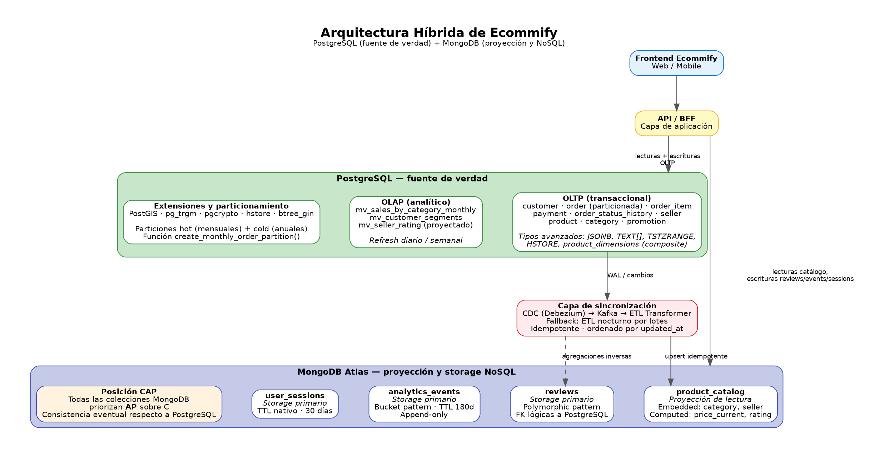
5.1 Matriz de Decision por Entidad
Entidad | Motor | Volumen | Estructura | Consultas | Consistencia | Lectura/Escritura | Relaciones | Justificación corta
Customer | PostgreSQL | Medio (130k año 1) | Rígida | Joins con Order, agregación | ACID | Equilibrado | Críticas (FK desde Order) | Datos personales con relaciones claras; integridad referencial es innegociable.
Order | PostgreSQL | Alto (150k año 1, +50%/año) | Rígida | Joins, agregaciones, particionada por fecha | ACID estricto | Writes pesadas, reads por rango temporal | Críticas (FK desde OrderItem, Payment) | Núcleo transaccional. Particionamiento por order_purchase_timestamp justificado por EDA.
OrderItem | PostgreSQL | Alto (170k año 1) | Rígida | Conjunta con Order, agregación por producto/seller | ACID estricto (conjunta con Order) | Writes con Order | Críticas (FK a Order, Product, Seller) | Líneas de detalle; sin sentido separarlas del motor de su Order.
Payment | PostgreSQL | Alto | Rígida | Transaccional, auditable | ACID estricto innegociable | Writes con Order | Críticas (FK a Order) | Dinero, auditable; no negociable salir de ACID.
Product (fuente de verdad) | PostgreSQL | Alto (40k año 1) | Híbrida: rígida + JSONB | Operativa, FK desde OrderItem, búsqueda con pg_trgm | ACID | Reads >> writes | Críticas (FK desde OrderItem, FK a Category) | Decisión de la Formativa de U2: los tipos avanzados nativos (JSONB, TEXT[], composite, HSTORE) cubren la flexibilidad necesaria sin perder integridad referencial.
Seller | PostgreSQL | Bajo (3.5k año 1) | Rígida | Joins, consultas geográficas con PostGIS | ACID | Reads >> writes | Críticas (FK desde OrderItem) | Integridad relacional con Order y Product. Geo-queries con PostGIS.
Category | PostgreSQL | Muy bajo (~80) | Rígida | Joins, agregación analítica | ACID | Reads >> writes | Críticas (FK desde Product) | Catálogo cerrado; soporta MV mv_sales_by_category_monthly.
Promotion | PostgreSQL | Bajo (~200/año) | Rígida con TSTZRANGE | Validación temporal por rango | ACID | Reads frecuentes en validación | A Category/Product por arrays | Vigencia temporal con tipo nativo TSTZRANGE indexable con GIST; integridad referencial.
OrderStatusHistory | PostgreSQL | Alto (proporcional a Order) | Rígida append-only | Joins con Order, agregaciones temporales | ACID conjunta con Order | Writes pesadas | A Order | Trazabilidad del ciclo de vida; debe ser consistente con Order.
Geolocation | PostgreSQL | Alto (~1M) | Rígida con PostGIS | Lookups espaciales por zip | Read-only en operación | Reads exclusivos | A Customer/Seller por trigger | Tabla de referencia espacial; PostGIS es la tecnología natural.
product_catalog (proyección) | MongoDB | Alto | Flexible (denormalizada, embedded refs) | Búsqueda, filtrado de frontend | Eventual respecto a PostgreSQL | Reads >>> writes (~99/1) | Autocontenido (embeds) | Latencia de frontend prioritaria; los embeds eliminan joins.
Review | MongoDB | Alto (150k año 1) | Semi-flexible (polymorphic) | Por producto, por usuario | Eventual | Writes intensas, reads moderadas | Lógicas a Order/Product (no enforced) | Volumen alto de escritura; contenido variable; consistencia eventual aceptable.
analytics_events | MongoDB | Muy alto (millones/año) | Append-only (bucket pattern) | Agregación analítica | Eventual | Writes muy intensas, reads agregadas | Sin relaciones críticas | Inmutables, throughput alto; sin necesidad de joins ni transacciones.
user_sessions | MongoDB | Medio | Flexible con TTL | Por sesión | Eventual | Equilibrado | Sin relaciones | Datos efímeros con TTL nativo de MongoDB.

5.2 Analisis CAP
Módulo | Motor | Posición CAP | Justificación
Pagos | PostgreSQL | CP | Una transacción de pago debe ser consistente. Si hay particionamiento de red, el sistema prefiere rechazar la transacción (sacrificar A) antes que permitir inconsistencias monetarias.
Órdenes | PostgreSQL | CP | Una orden debe reflejar correctamente sus ítems y su pago. Sacrificio de A momentánea ante particiones es aceptable.
Catálogo (fuente de verdad) | PostgreSQL | CP | El catálogo en PostgreSQL es la base de FK desde order_item y otras tablas. Inconsistencias rompen integridad referencial.
Catálogo (proyección lectura) | MongoDB | AP | El catálogo en MongoDB es proyección. Si hay particiones, el frontend prefiere servir un catálogo levemente desactualizado a servir un error.
Reviews | MongoDB | AP | Recibir una review tarde no es crítico. El sistema debe seguir aceptando escrituras incluso si hay particiones de red.
Analytics events | MongoDB | AP | Pérdida estadísticamente baja de eventos es tolerable. El throughput es prioritario.
User sessions | MongoDB | AP | Las sesiones son efímeras y reconstruibles. Perder una sesión por particionamiento es recoverable.

5.3 Trade-offs y Mitigaciones
- Consistencia eventual del catalogo: el checkout valida precio y promocion contra PostgreSQL.
- Referencias cross-motor no enforced: la aplicacion valida order_id antes de aceptar reviews y el ETL detecta huérfanas.
- Costo operativo de dos motores: responsabilidades acotadas, documentacion de esquemas y sincronizacion idempotente.
- Limitaciones Atlas M0: TTL agresivo, catalogo solo de productos activos y ETL por lotes como fallback.
5.4 Flujos de Sincronizacion
Origen | Destino | Tipo | Cadencia
PostgreSQL product | MongoDB product_catalog | CDC vía Debezium o ETL nocturno | Tiempo real (CDC) o cada 6h (ETL fallback)
PostgreSQL category | MongoDB product_catalog (campo embebido) | ETL re-sync | Diario
PostgreSQL seller | MongoDB product_catalog (campo embebido) | ETL re-sync | Diario
PostgreSQL promotion | MongoDB product_catalog (campos derivados) | ETL nocturno | Diario
MongoDB reviews | PostgreSQL (agregaciones para MV) | ETL nocturno hacia mv_seller_rating | Diario

6. Anexos
6.1 Scripts SQL Preliminares
Archivo | Rol
00_extensions.sql | 00_extensions.sql — Extensiones de PostgreSQL para Ecommify
01_types.sql | 01_types.sql — Composite types y ENUMs para Ecommify
02_tables.sql | 02_tables.sql — Tablas principales del módulo PostgreSQL
03_partitions.sql | 03_partitions.sql — Particionamiento de la tabla order
04_indexes.sql | 04_indexes.sql — Índices del módulo PostgreSQL
05_constraints.sql | 05_constraints.sql — Restricciones de integridad adicionales
06_triggers.sql | 06_triggers.sql — Triggers del módulo PostgreSQL
07_materialized_views.sql | 07_materialized_views.sql — Materialized views para reporting OLAP

6.2 Ejemplo SQL
-- =============================================================================
-- ejemplos_consultas.sql — Consultas que aprovechan los tipos avanzados
-- =============================================================================
-- Este archivo demuestra el valor de los tipos avanzados que justificó la
-- Formativa de Andrés Camilo: JSONB, ARRAY, TSTZRANGE, PostGIS, pg_trgm.
-- Cada consulta tiene un caso de uso real del marketplace.
-- =============================================================================

-- =============================================================================
-- 1. JSONB — Búsqueda estructurada en product_specifications
-- =============================================================================

-- 1.1. Productos cuyo color es "rojo" (operador @> de contención).
-- Usa idx_product_specs_gin.
SELECT product_id, name, product_specifications
FROM product
WHERE product_specifications @> '{"color":"rojo"}';

-- 1.2. Productos con cualquier capacidad >= 6 tazas.
-- Usa la función jsonb_path_query con operadores de comparación.
SELECT product_id, name,
(product_specifications->>'capacity_cups')::INT AS capacity
FROM product
WHERE jsonb_path_exists(
product_specifications,
'$.capacity_cups ? (@ >= 6)'
);

-- 1.3. Productos electrónicos con voltaje específico.
-- Combinación de filtro por categoría + filtro JSONB.
SELECT p.product_id, p.name, p.product_specifications->>'voltage' AS voltage
FROM product p
JOIN category c ON p.category_id = c.category_id
WHERE c.category_name_english = 'electronics'
AND p.product_specifications @> '{"voltage":"110V"}';

-- =============================================================================
-- 2. ARRAY — Tags y fotos múltiples
-- =============================================================================

-- 2.1. Productos con la etiqueta "oferta" entre sus tags.
-- Usa idx_product_tags_gin.
SELECT product_id, name, product_tags
FROM product
WHERE 'oferta' = ANY(product_tags);

-- 2.2. Productos que tienen AL MENOS UNA de varias etiquetas (cualquier match).
SELECT product_id, name, product_tags
FROM product
WHERE product_tags && ARRAY['cocina', 'hogar', 'electrodomestico'];

-- 2.3. Productos con TODAS las etiquetas requeridas (intersección).
SELECT product_id, name, product_tags
FROM product
WHERE product_tags @> ARRAY['cocina', 'oferta'];

-- 2.4. Productos sin foto principal (array vacío o NULL).
SELECT product_id, name
FROM product
WHERE product_photos IS NULL
OR array_length(product_photos, 1) IS NULL
OR array_length(product_photos, 1) = 0;

-- =============================================================================
-- 3. TSTZRANGE — Promociones vigentes
-- =============================================================================

-- 3.1. Promociones activas en este preciso momento.
-- Usa idx_promotion_period_gist con operador <@.
SELECT promotion_id, name, promotion_period
FROM promotion
WHERE NOW() <@ promotion_period;

-- 3.2. Promociones que se solapan con un periodo dado (útil para no
-- programar dos promociones simultáneas sobre la misma categoría).
SELECT promotion_id, name, promotion_period
FROM promotion
WHERE promotion_period && tstzrange('2026-12-01', '2026-12-31');

-- 3.3. Promociones que aplican a una categoría específica y están activas.
6.3 Esquemas MongoDB
- analytics_events.json
- collections.md
- product_catalog.json
- reviews.json
- user_sessions.json
6.4 Referencias
- PostgreSQL Global Development Group. PostgreSQL 16 Documentation.
- PostGIS Project. PostGIS Documentation.
- MongoDB, Inc. MongoDB Manual: Data Modeling, Write Concern, Read Preference, TTL Indexes.
- Brewer, E. (2012). CAP twelve years later.
- Gilbert, S., & Lynch, N. (2002). Brewer's conjecture and web services.

